Utilizando o Cadastro Padrão

- Inserir na Remote Data Módulo um componente SqlDataSet e um DataSetProvider devidamente ligados.

- Ativar a opção AllowComandText do DataSetProvider

- Configurar Componente CiDaCadastro

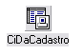
Configure as propriedades RemoteDataModulo e ProviderName

No ComandText : Select * from tabela where id = :id
Configure o Tipo do Parametro

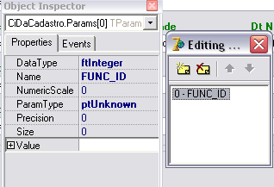

- No Show do Form Configure a Tabela do Form

Tabela := ' MAQUINAS_UNIDADE_CALCULO';
Ordem := ' ORDER BY MAUN_DESC ';
inherited;

- Adicione estes comandos antes do End

Initialization
RegisterClass(TFoCadastroTabelas);

Finalization
UnRegisterClass(TFoCadastroTabelas);

- No cadastro de tabelas cadastre a tabela e seus campos

- Criar um generator para cada tabela e chamar com a função GetGenerator, no evento OnNewRecord

DaTaSet.FieldValues['TABE_ID']:=GetGenerator('GEN_TABELAS',1);

- Componente CiDaConsulta

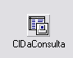
No ComandText : Select * from tabela where id = :id

- Crie os campos da Grid
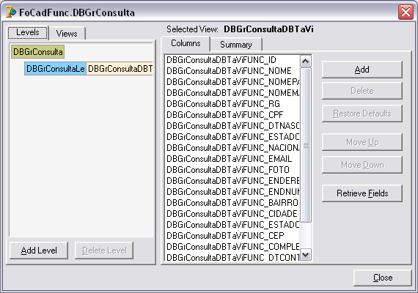

- Relacionamentos tipo Pai X Filho

  - O ClientDataset Pai será o próprio CiDaCadastro.

  - No ClientDataset configure o comandtext para select * from tabela

  - Configure o MasterSource
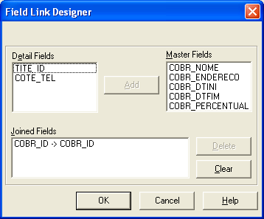

  - No botão de salvar insira o seguinte código, onde Tabelas_Campo é o filho

//PARA SALVAR O REGISTRO EM ALTERACAO DE UMA GRID DO DEV
If DaSoTabelas_Campos.DataSet.State In [DsEdit,Dsinsert]Then
DaSoTabelas_Campos.DataSet.Post;
;

//SALVANDO O REGISTRO EM ALTERACAO
If CiDaTabelas_Campos.State In [DsEdit,Dsinsert]Then
CiDaTabelas_Campos.Post;
;

//SALVANDO O CLIENTDATASET CADASTRO
inherited;

//SALVANDO O CLIENT DATASET TABELAS_CAMPOS
ApplyUpdates(CiDaTabelas_Campos);

No Show do form abra o client dataset filho

  - Eventos do Filho

Nos eventos Before Edit,Insert e Delete do Filho deve ser adicionado o código

IF Not(CiDaCadastro.State In [DsEdit,DsInsert]) Then
CiDaCadastro.Edit
;

  - Botão Cancelar do Form Padrão – Relacionamento Pai e Filho

Deve ser adicionado o código no Client DataSet filho
ClDaFilho.Cancel;

  - No evento beforepost adicione a função Validar Campos

  - No evento afteropen do ClientDataSetCadastro de um close e open no ClientDataSet Filho

Boa Sorte!!!

